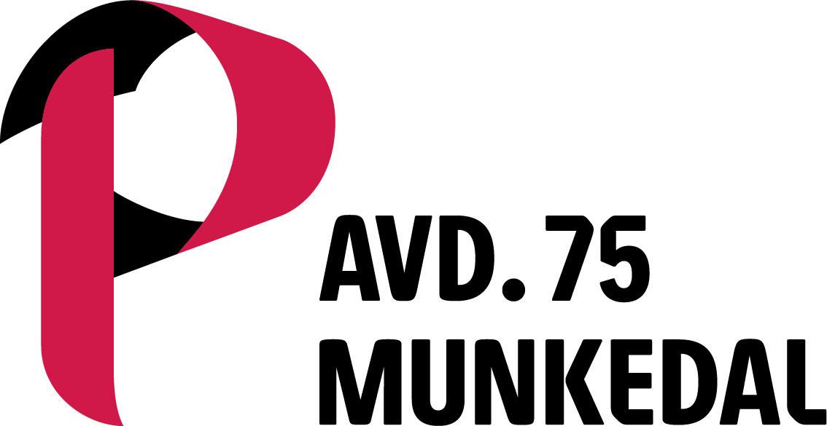 Ansökan inlämnas eller sänds till avd 75 tillsammans med originalkvitto

ANSÖKAN OM TANDVÅRDSERSÄTTNING

Namn:…………………………………… Mobilnummer:…………………………

Erlagd avgift kr:-……………

OBS! Avgiften måste styrkas med originalkvitto.

Jag vill ha ersättning insatt på konto:

……………-……………………………….
Clearingnr kontonr

Datum:…………………

Egenhändig namnteckning:………………………………………………………...

Ansökan beviljad med kr:- ………….

Utbetald ersättning inom senaste kalenderåret. kr: …………
Reducerad ersättning p.g.a. utbetalningar överstigande 10 000 kr:-

med kr:- ……………………………..

Pappers avd. 75……………………………... ………………………..
Firmatecknares underskrift Utbetalt / datum / Signatur

Pappers avd 75 Munkedal tel: 0104517202
Arctic Paper Munkedal
455 81 Munkedal Org.nr: 854600-3248
Expeditionstider: tisdagar 09.00-11.00. torsdagar 09.00-11.00.

